МАОУ ДО «Центр информационных технологий»
г. Сосновый Бор

Результаты работы «Школы молодого предпринимателя»
за 2017-2018 учебный год
В 2017-2018 учебном году на базе МАОУ ДО «Центр информационных технологий»
продолжена работа по реализации образовательного проекта «Школа молодого предпринимателя» в рамках образовательной технологии «Учебная фирма». В этом учебном году в Школе молодого предпринимателя прошли обучение 74 учащихся 9-11 классов:
1 группа по программе «Основы предпринимательства», 9 класс, 50 человек,
1 группа по программе «Учебная фирма», 10 класс, 11 человек,
1 группа по программе «Основы бизнес планирования», 11 класс, 13 человек
Реализация проекта идёт в рамках муниципальной программы Сосновоборского городского округа «Стимулирование экономической активности малого и среднего предпринимательства в Сосновоборском городском округе на 2014-2020 годы», подпрограммы 1 «Развитие и поддержка малого и среднего предпринимательства и потребительского рынка на территории Сосновоборского городского округа»).
В «Школе молодого предпринимателя» учащиеся успешно осваивают основы предпринимательства, работают в «Учебной фирме», участвуют в тематических тренингах, мастер-классах, научно-практических конференциях, олимпиадах и ярмарках,
создают свои бизнес-проекты.
Помимо реализации образовательных программ в «Школе молодого предпринимателя» ведётся активная проектная работа с учащимися школ города в рамках программы «Межшкольный бизнес инкубатор идей». Для педагогов проведено 7 обучающих семинаров, в которых приняли участие 75 человек, участники проекта приняли участие в 37 мероприятиях различного уровня (всего 1113 участников). В 2017-2018 учебном году прошли апробацию образовательные события в сфере финансовой грамотности, в которых приняли участие 503 учащихся.
Система сетевого взаимодействия ЦИТ с учреждениями и организациями различного уровня даёт возможность поводить широкую профориентационную работу не только среди обучающихся в ЦИТ, но и среди учащихся школ города. Помимо обучающихся по образовательным программам в «Школе молодого предпринимателя» ведётся активная работа с учащимися школ города.
В этом учебном году в рамках Школы продолжена работа в рамках проекта «Межшкольный бизнес-инкубатор идей».
Цель МБИИ – создание условий для формирования лояльной молодёжной аудитории, ориентированной на осуществление предпринимательской деятельности путём организациикомплекса мер по отбору, поддержке и социальному продвижению наиболее активных учащихся, формирование и развитие у них предпринимательских способностей.

Мероприятия различного уровня для учащихся
«Школы молодого предпринимателя»
В сентябре стартовал новый профориентационный проект для школьников «Межшкольный бизнес инкубатор идей». Стать участником программы и записаться в проект-группу мог любой учащийся ОУ города.
В течение года в рамках проекта проведено немало мероприятий.
Проведено 7 обучающих семинаров для педагогов, которые на площадке своих образовательных учреждений будут сопровождать проекты школьников. В семинарах так же приняли участие наши партнёры из Санкт Петербургского государственного экономического университета и сосновоборские предприниматели.
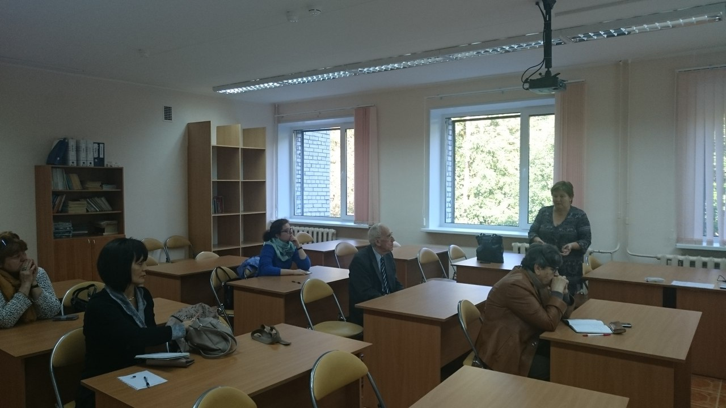

Полученные знания и методики педагоги могли применять на практике, работая со школьниками в рамках проектных групп.
Параллельно с педагогами на площадке ЦИТ прошли обучающие тренинги для школьников, которые проводили сосновоборские предприниматели. На тренингах ребята научились генерировать идеи, проводить анализ потребностей, составлять финансовый план, приёмам продвижения товаров и услуг. Работы проделано много и результаты своей командной работы ребята представили на ярмарке и защите проектов. Всего за год в МБИИ приняло участие 96 школьников (15 проектных групп) на базе школ № 2,3,4,5,6,7,8,9,Ч.ш.
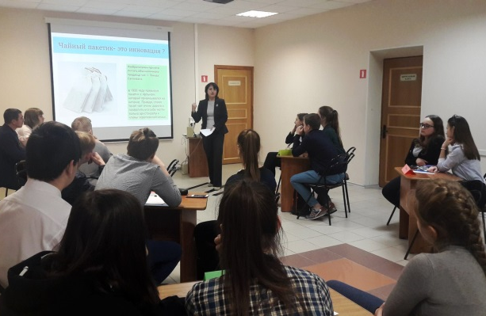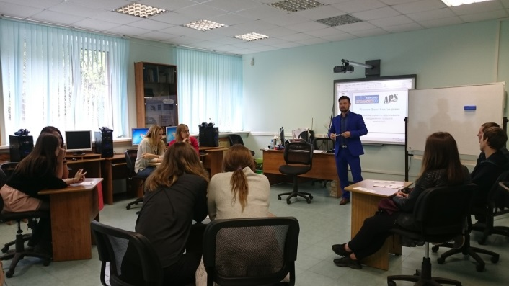
Тренинги для участников МБИИ
Ноябрь, март. муниципальный этап всероссийской олимпиады по экономике и региональная олимпиада по Основам предпринимательства.
Учебные программы в ШМП дополнены углублёнными курсами по экономике, поэтому
наши учащиеся принимают активное участие в олимпиадном движении, успешно применяя полученные знания и опыт для решения олимпиадных задач.
По итогам олимпиад:
Экономика – 6 призёров Муниципального этапа Всероссийской олимпиады, (Гусейнова Г., Владимирова А., Шустова В., Дворницына А., Чернова Я., Кириллов Н. )
Основы предпринимательства – 4 призёра Муниципального этапа региональной олимпиады (Сторожук Б., Малютина А., Владимирова А., Кириллов Н.)
7 декабря на площадках ОУ города (ЦИТ, школы №9 и частной школы) прошли уроки финансовой грамотности для школьников и педагогов. Мероприятия организованы ЦИТ совместно с сотрудниками Северо-западного отделения Центрального банка России.
Полученные знания помогут участникам встречи правильно и эффективно распоряжаться не только личными финансами, но и грамотно строить финансовое планирование в будущем. Всего уроки посетило 186 человек. Спасибо сотрудникам Центрального банка, было профессионально, интересно и познавательно.
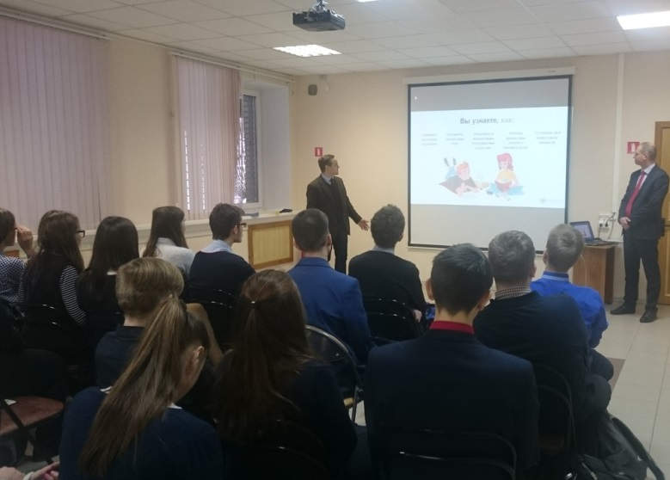

25 января на площадке ЦИТ прошла встреча сосновоборских предпринимателей и школьников с представителем Северо-Западного банка.
Тема встречи посвящена федеральной программе «Бизнес класс», которая стартовала в Ленинградской области.
Сбербанк и Google при поддержке правительства Ленинградской области запустили бесплатную программу «Бизнес класс».
Проект нацелен на поддержку микро- и малого предпринимательства в регионе. Участники узнают, как масштабировать существующее дело или открыть компанию с нуля. По программе обучилось 2 сотрудника МАОУ ДО ЦИТ.
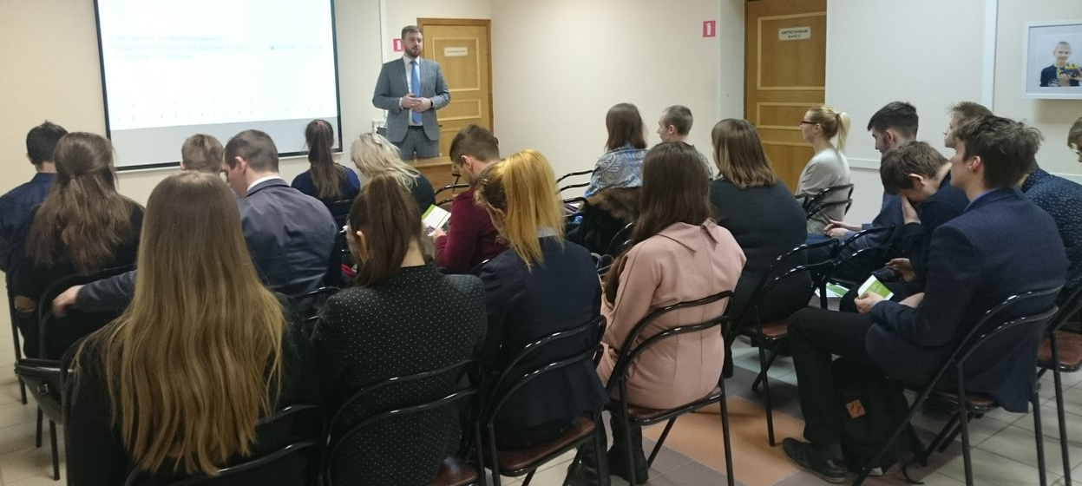

Февраль. Региональная ярмарка учебных фирм «Учебная фирма – твоя территория успеха»
9 февраля в Санкт-Петербургском Государственном экономическом университете состоялась зимняя региональная ярмарка проекта «Учебные фирмы России 2018». В ярмарке приняли участие учащиеся учебных фирм из школ Санкт-Петербурга, Алтайского края и Ленинградской области. Сосновый Бор на ярмарке представляла учебная фирма «ЛюАро» (Лицей №8), созданная в рамках проекта «Школа молодого предпринимателя». Программа ярмарки оказалась очень насыщенной и интересной: презентации, торговая сессия, деловые переговоры, дистанционные торги. Наши ребята, показали отличную командную работу, благодаря чему заняли первое место по общему рейтингу, далеко оставив позади своих конкурентов. И ещё, команда завоевала диплом «Лучшая бизнес идея». Первый заплыв в бизнес оказался удачным. Ребята молодцы! Сосновый Бор впереди!
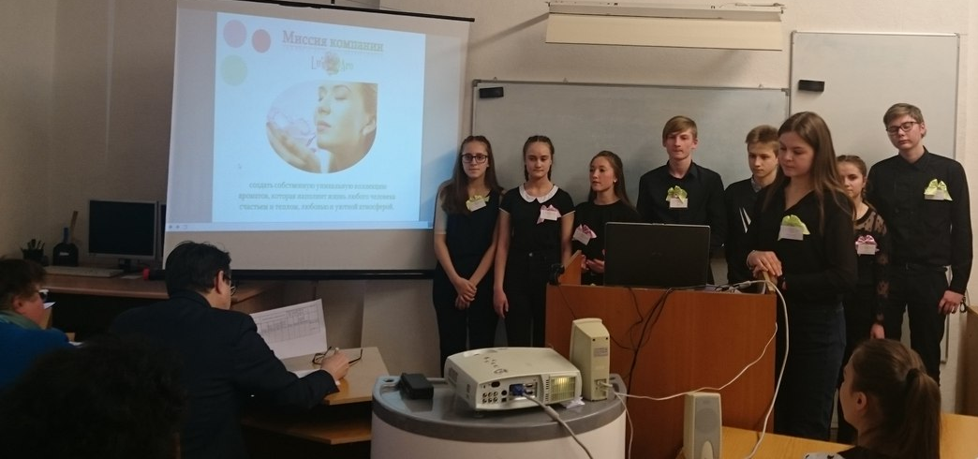
Представление идеи компании
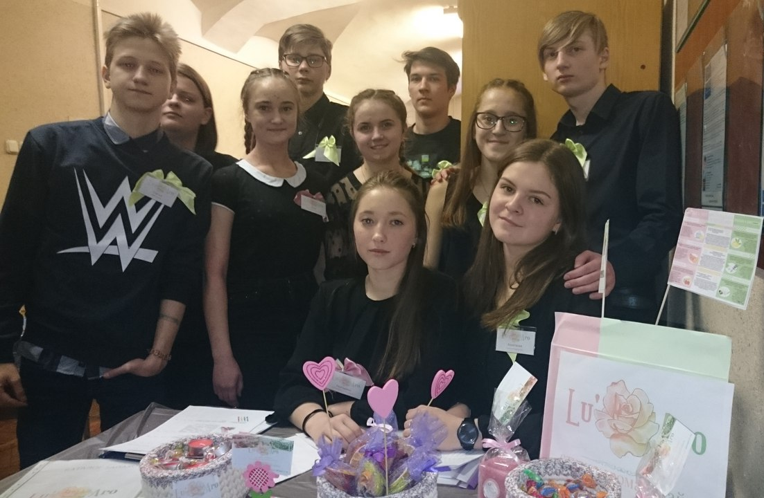

Март. Городская ярмарка школьных проектов «Бизнес на старте»
3 марта в Мерии состоялась вторая городская ярмарка школьных бизнес-идей «Бизнес-на старте» в рамках проекта «Межшкольный бизнес инкубатор идей» МАОУ ДО ЦИТ. Участниками ярмарки стали 16 команд, 70 школьников с 5 по 11 классы.
В течение нескольких месяцев школьные команды обучались на бизнес-тренингах по генерации, разработке и продвижению своих идей, а на ярмарке у них появилась возможность реализовать задуманное и увидеть отклики покупателей.
На Ярмарке ребята представляли презентации своих бизнес - идей, проводили мастер-классы для посетителей и активно продвигали продукт компании на торговой сессии. К слову сказать, продукты школьных компаний вполне конкурировали с работами мастеров и предпринимателей.
Ярмарка событие яркое, весёлое и запоминающееся. Ребята постарались сделать его именно таким. Наверняка посетителям запомнилась яркая фотозона из шаров или музыкальное выступление группы NGM Entertainment, трогательные букетики от «Benefit flowers», вкусная выпечка и профессиональная фотосессия, ароматные подарки и мелочи для дома, весёлые квесты, милые стикеры и сладкие леденцы. Главное, что всё это было сделано своими руками и с душой.
В рамках ярмарки прошла благотворительная акция «Подари жизнь», часть заработанных денег команды перевели в благотворительный фонд «Подари жизнь» в помощь детям с онкологическими заболеваниями, общая сумма составила 5560 рублей.
Работу учащихся оценивало не только компетентное жюри, но и посетители ярмарки. По результатам работы на ярмарке жюри наградило кубками лучшие команды и ими стали:
1 место – СОШ №7 «Benefit flowers»
2 место – Лицей №8 «KEKCoN»
3 место – Лицей №8 «ЛюАро»
Дипломами по отдельным номинациям наградили:
«Самая перспективная бизнес идея» Гимназия №5 "31."
Лучшая презентация - Лицей №8 "NGM Entertainment"
Лицей №8 Надуватели
Перспективная торговая марка - Частная школа Stiker Sbor
Самый креативный ассортимент - Гимназия №5 Caramel Kingdom
Наиболее оригинальная сфера деятельности - СОШ №3 «SВОRKWEST»
Социально ответственный бизнес - СОШ №9 ДОМОВЁНОК
Лучшая промоакция - Лицей №8 «ЛюАро»
Самый привлекательный стенд - СОШ №2 «Мастерская настроения»
Самый высокий доход - СОШ №6 Re Fashion Eyes
Огромное спасибо всем участникам ярмарки, педагогам, гостям и бизнес-партнёрам.
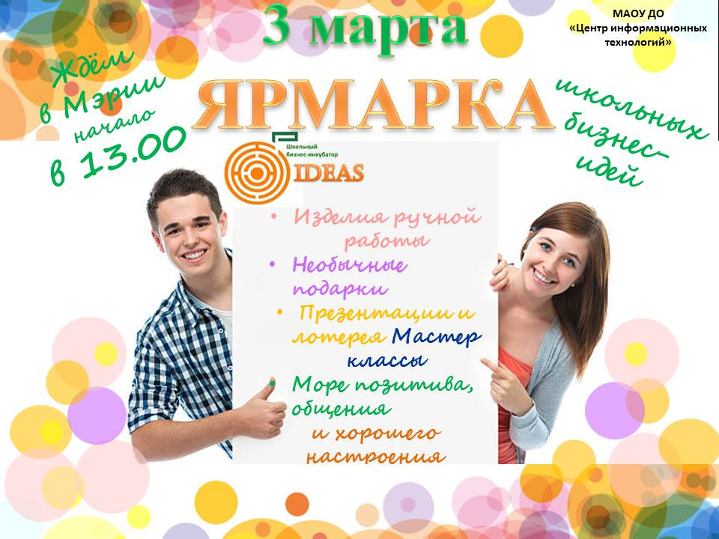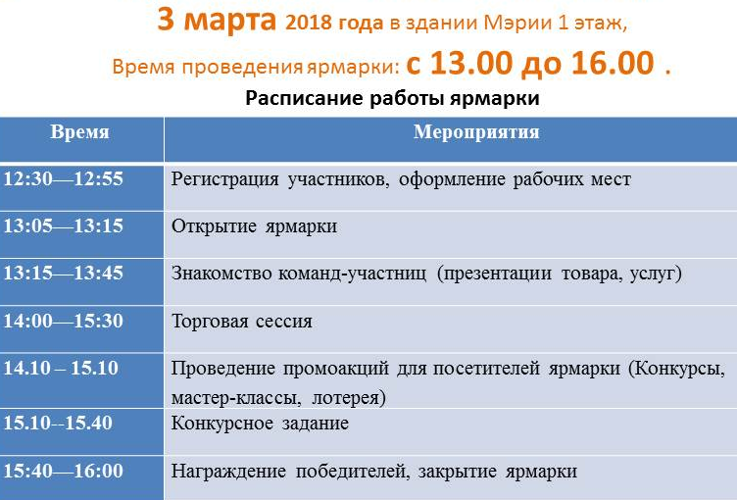

Участники ярмарки

Торговая сессия

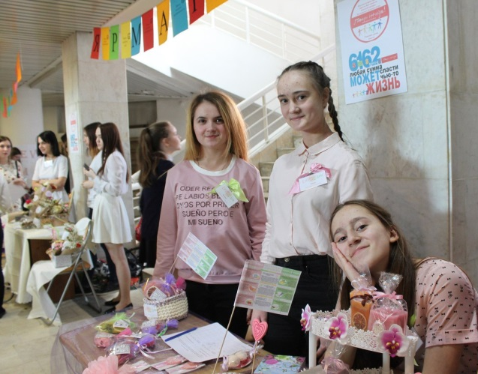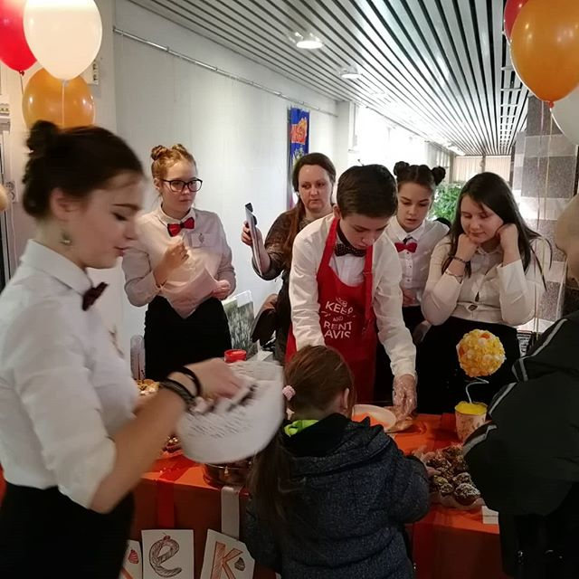

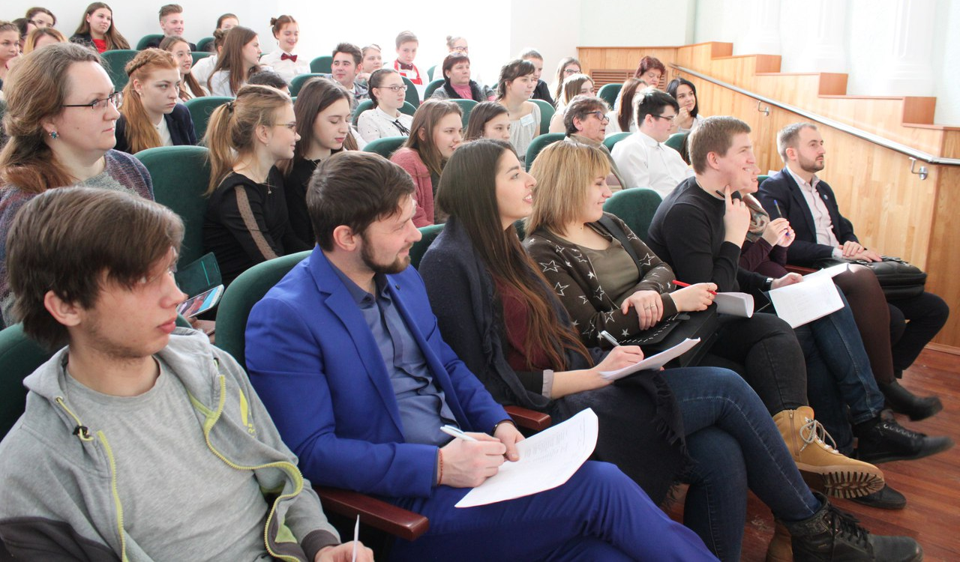
Март. Городская научно-практическая конференция школьников.
5 апреля в ЦИТ состоялась НПК школьных проектов "Бизнес-на старте". Огромное спасибо всем участникам конференции и их педагогам за интересные бизнес-идеи, бизнес-партнёрам и бизнес-тренеру Поничеву Д. за помощь в подготовке школьных команд. Все молодцы, каждая команда проделала большую работу, и будем надеяться, что не зря. Многие уже воплощают свои идеи в реальной жизни.
И всё же, профессиональное жюри отметило лучшие команды и проекты:
1 место - Бизнес-идея медиа студии 31.PRODUCTION TEAM (ЦИТ, Гимназия №5, 10),
2 место - Бизнес-идея агенства по проведению квестов «SВОRKVEST» (ЦИТ,СОШ №3)
3 место - Роль аромабрендинга для бизнеса. (Учебная фирма Lu' Aro, ЦИТ, Лицей №8)
3 место - Бизнес-идея цветочного бутика "Benefit flowers" (ЦИТ, СОШ №7,11)
Отдельными номинациями отмечены проекты:
Креативная идея - Бизнес-идея музыкального лейбла "NGM Entertainment"(ЦИТ, Лицей №8, 11)
Востребованная идея - Бизнес-идея мастерской по изготовлению изделий для кухни «Домовёнок» (ЦИТ, СОШ №9, 8)
Актуальная идея - Бизнес-идея клининговой компании "Aqumarin"(ЦИТ, СОШ №4, )
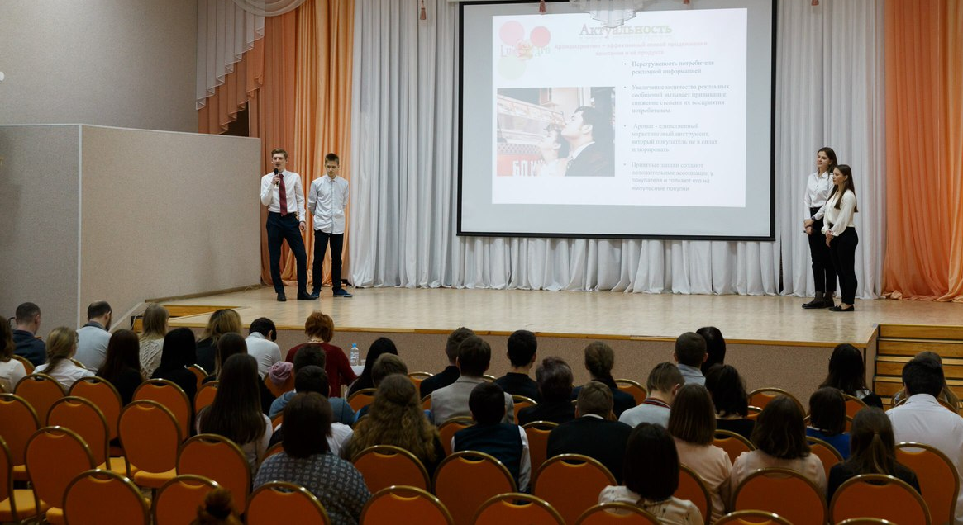
Участники конференции

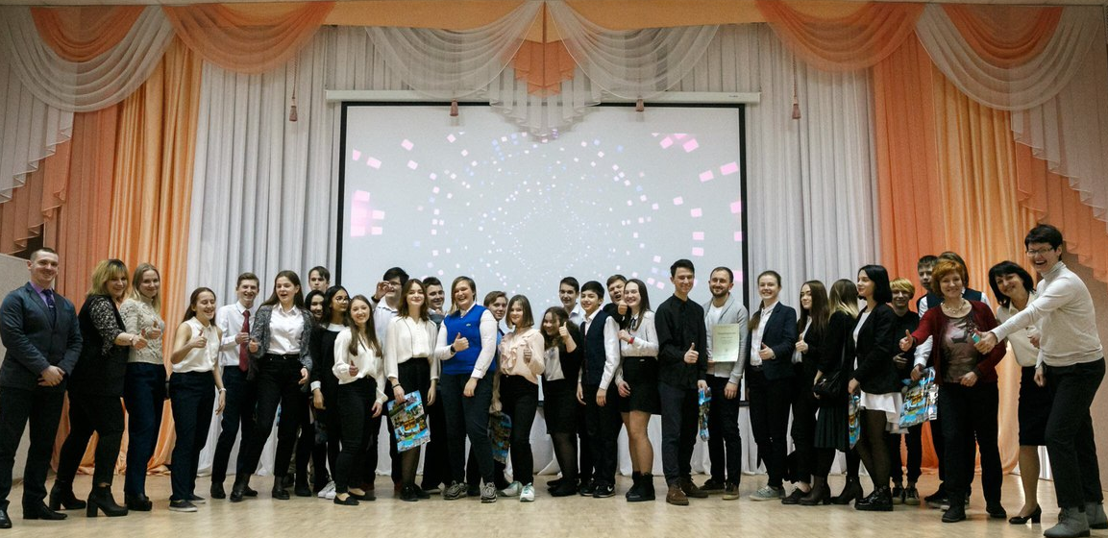

С 9 по 20 апреля в ЦИТ совместно с Лицеем №8 прошли мероприятия в рамках Всероссийской недели финансовой грамотности. В мероприятиях приняли участие учащиеся с 5 по 11 класс, всего 225 человек.
Нужна ли финансовая грамотность детям? Однозначно! Нужна!
Интерес у ребят к темам по финансовому планированию, семейному бюджету очень высок. Многие понимают уже сейчас, что их финансовое благополучие зависит от того насколько грамотно они будут распоряжаться деньгами.
Отдельное и огромное СПАСИБО учащимся 10 социально-экономического класса (Лицея №8) и сотрудникам УФ "ЛюАро" (ЦИТ), которые активно обучались сами и обучали других.
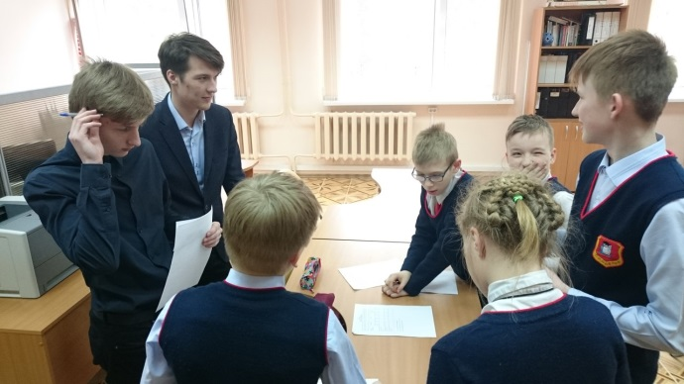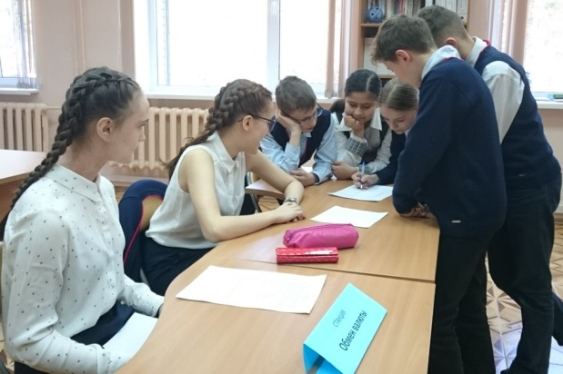
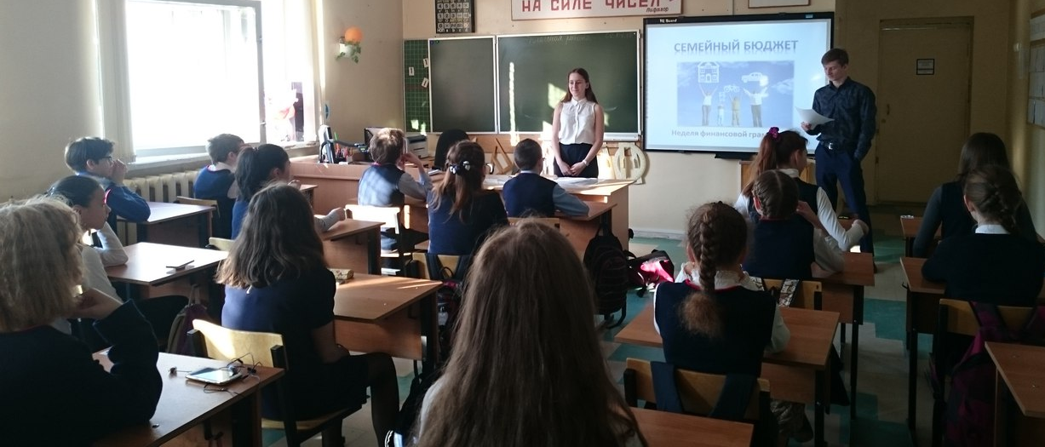

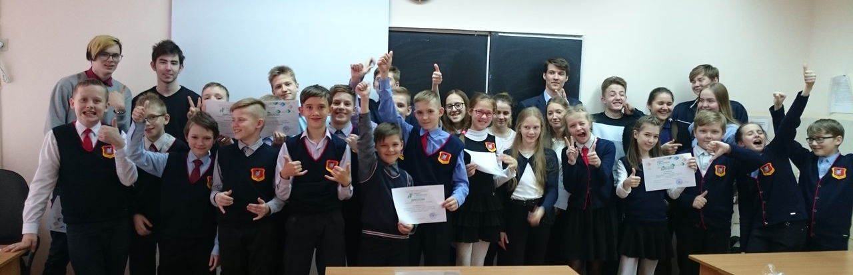
Учащиеся проекта "Учебная фирма " расширяют международные связи.
26 апреля состоялся телемост сотрудников фирмы LuAro c участниками Международной ярмарки сети учебных фирм "Europen", которая состоялась в Литве, г. Каунас. Ребята представили свою компанию и рассказали о своём продукте, а так же ознакомились с деятельностью зарубежных партнёров, обменялись каталогами.
Всё для нас оказалось привычным, технологии обучения школьников бизнесу в России и за рубежом очень похожи. Даже языковой барьер не стал препятствием. Ребята свободно общались со сверстниками на английском языке. Деловые переговоры прошли успешно!
Проведение деловых переговоров On-line
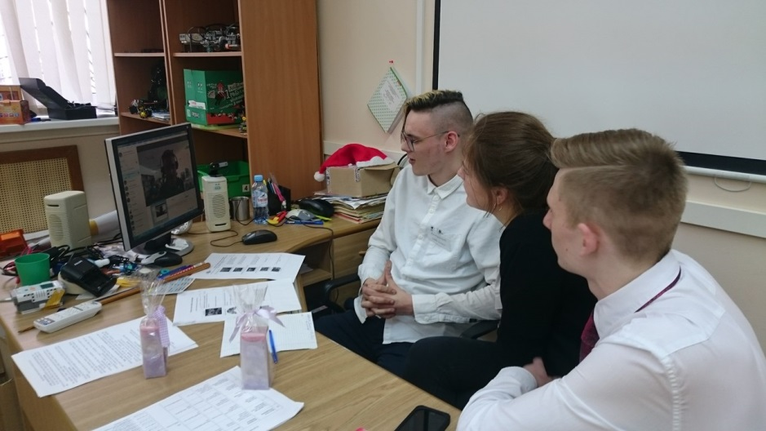
Наши международные партнёры (Вильнюс. Литва)

14 мая в ЦИТ состоялся Праздник успеха для участников городского образовательного проекта «Школа молодого предпринимателя».
Незаметно пролетел ещё один учебный год, за который нас стало больше (130 участников). Мы успели, познакомиться, подружиться и сделать вместе много интересных дел и принять участие в самых различных мероприятиях: обучающие бизнес-тренинги, ярмарки, конференции, квесты, олимпиады, встречи с предпринимателями. (Всего 820 участников).
Учащиеся, педагоги, бизнес - тренеры, партнёры – все мы стали большой и дружной командой. В нашем Проекте объединились люди, которые полны идей, хотят развиваться, двигаться вперёд и стремятся совершенствоваться в различных направлениях:
• педагоги осваивают новые технологии и совершенствуют своё мастерство
• школьники ищут путь для построения своего будущего
• успешные молодые люди, имея за плечами бесценный опыт готовы с удовольствием передавать его другим.
И все мы, такие разные, хотим изменить не только себя, но и сделать мир чуточку лучше, благодаря своим идеям, многие из которых уже успешно претворяются в жизнь. Спектр бизнес-идей разнообразен: студия аромадизайна, мастерская по ремонту велосипедов, агенство по проведению квестов, фото и видео студия, музыкальный лейбл, мастерская по изготовлению предметов для дома, стикеры на заказ, домашняя пекарня, клининговая компания.
На празднике каждая команда поделилась своими впечатлениями и достижениями, которые приобрела, работая в проекте.
Партнёры и предприниматели, рассказали о планах в городе и тех возможностях, которые ребята могут использовать для реализации своих идей.
Завершился праздник торжественным поздравлением выпускников и вручением им Сертификатов об окончании «Школы молодого предпринимателя»
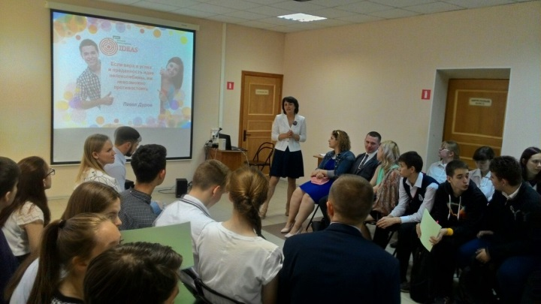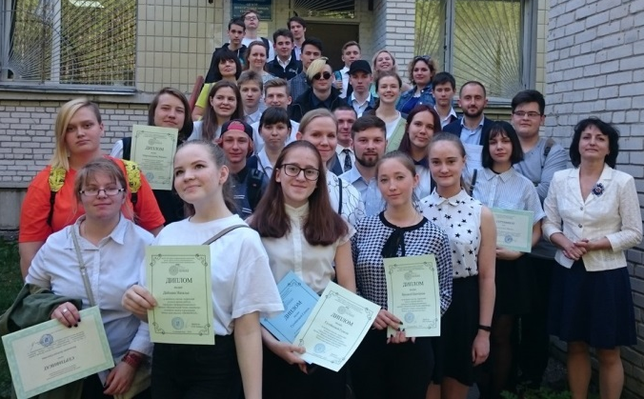

5 июня. Завершающим аккордом 2017-2018 учебного года в Школе молодого предпринимателя
стала региональная ярмарка профессий «Учебная фирма - твои реальные возможности», которая прошла 5 июня в Центре информационных технологий.
Мероприятие организовано совместно с Санкт-Петербургским государственным экономическим университетом и приурочено к Всероссийскому дню предпринимателя
В ярмарке приняли участие школьники из учебных фирм г. Сосновый Бор и г. Санкт- Петербурга.
Программа ярмарки оказалась очень насыщенной и интересной, её участникам пришлось пройти немало конкурсов и творческих испытаний: конкурс достижений работы УФ, конкурс рекламных роликов, творческие задания от предпринимателей и, наконец, индивидуальное тестирование по профессии. По итогам ярмарки, наша сосновоборская учебная фирма «ЛюАро» отмечена дипломом «Самая креативная реклама», а Анастасия Малютина (ЦИТ, Лицей №8, 10 кл.) получила диплом «Лучший бухгалтер».
Огромное спасибо, нашим замечательным партнёрам - Поничеву Денису, Лаврентьевой Екатерине, Максимовичу Виктору, которые на протяжении всего года принимали активное участие во всех мероприятиях проекта. Вот и на ярмарке, они успели поработать как в составе профессионального жюри, так и провели очень интересные мастер-классы для школьников.
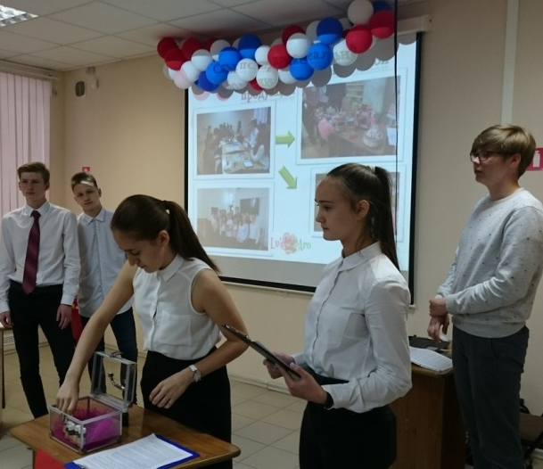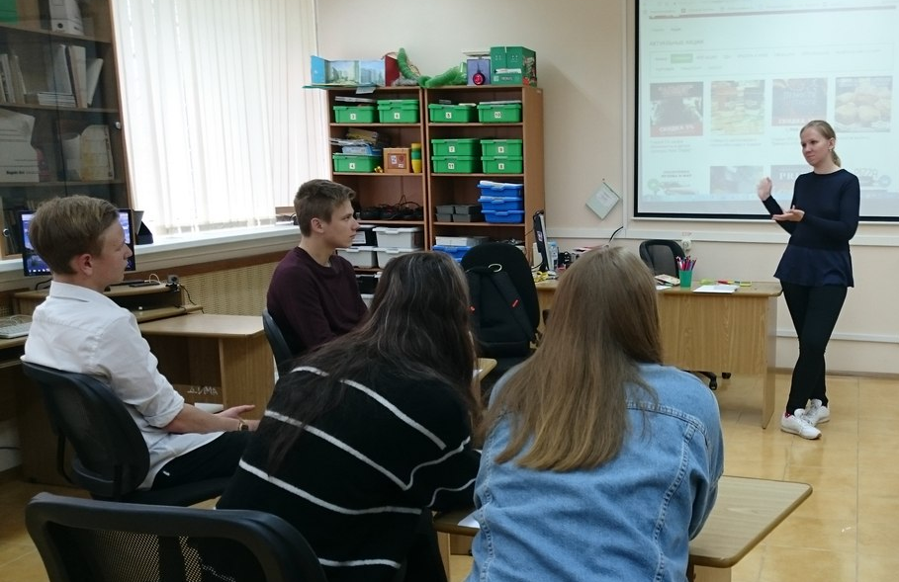
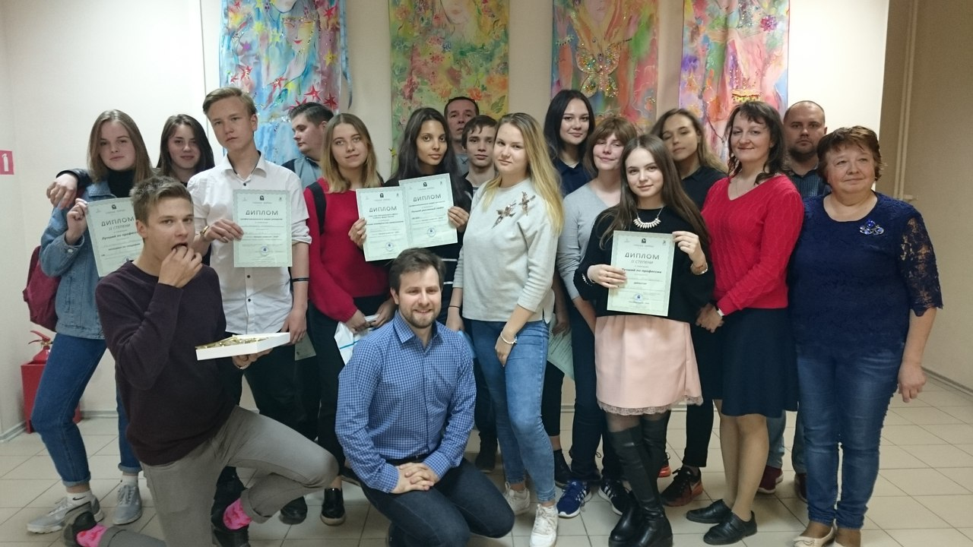

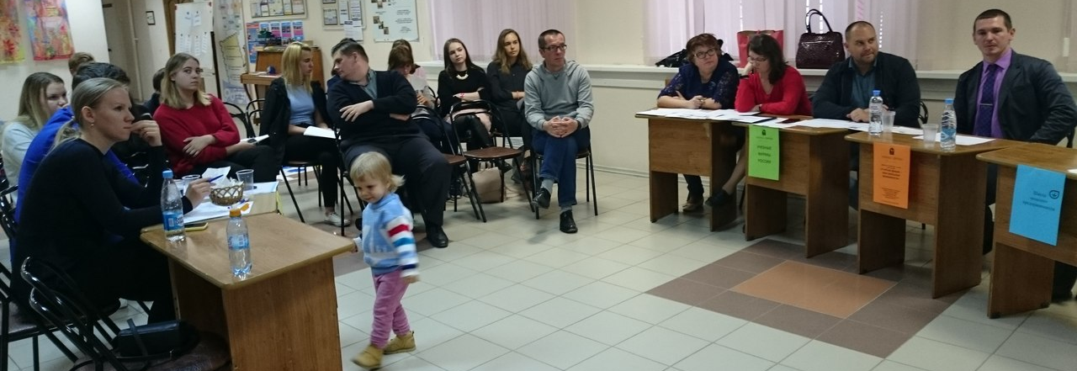

4 июня . Итоговое тестирование.
На базе Санкт-Петербургского государственного экономического университета наши учащиеся УФ успешно справились с заданиями итоговое тестирование и получили
сертификаты Университета об успешном прохождении курса «Учебная фирма».
Май. Экскурсии на предприятия города.
В рамках профориентационной работы в этом году состоялись традиционные встречи с молодыми предпринимателями профориентационные экскурсии на предприятия малого и среднего бизнеса. Посетив офисный бизнес-инкубатор, ребята познакомились с деятельностью в сфере малого бизнеса, предприниматели (Антоненко А) охотно делились с ребятами информацией о том как пришли в этот бизнес, какие преимущества и недостатки существуют. Сотрудники Фонда рассказали о мерах поддержки начинающих предпринимателей в г. Сосновый Бор.
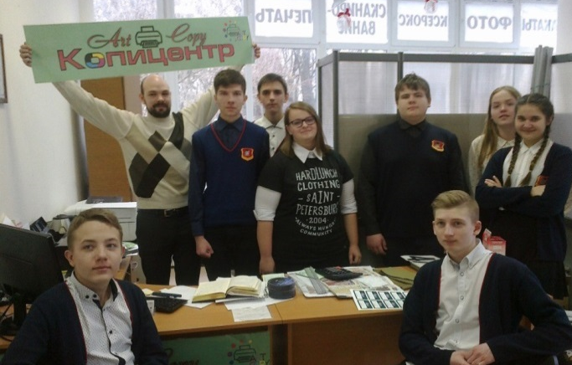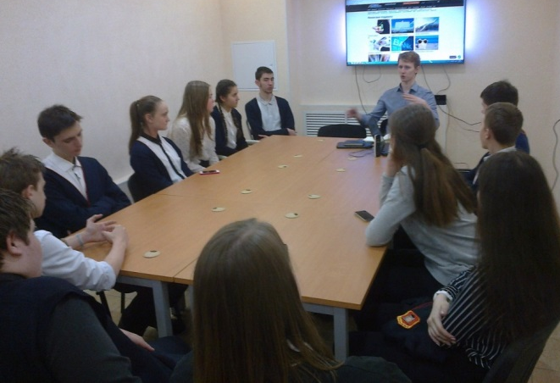

Посещение «Копицентра» Антоненко А.,

Интеграция образования и бизнеса даёт толчок к дальнейшему развитию популяризации
предпринимательства среди молодёжи и создаёт условия для эффективной реализации
предпринимательской инициативы у старшеклассников в нашем городе.
Распространение опыта работы в рамках проекта «Школа молодого предпринимателя».
- Доклад на городской педагогической НПК «Современные технологии в образовании»
- Выступление на областном семинаре "Проектная деятельность: новый этап развития", Центр «Интеллект».
- Статья в областной сборник новых образовательных практик «Образовательный атлас инновационных практик»
- Подготовка материалов для телевизионной программы СТВ «Дела немалые» в рамках поддержки МСБ.

Материалы подготовила Спивакова И.Г., методист, куратор образовательного проекта «Школа молодого предпринимателя».

